理解度確認テスト（ラベルの読み方の基本）
受講者名 |  | 受講日 | 年 月 日
所属

GHSとは何ですか？適切な説明文の番号を１つ選択しなさい。
  - 労働現場におけるリスクアセスメント手法
  - 化学品の分類および表示に関する世界調和システム
  - 食品添加物の安全性評価に関する国際標準化
回答

GHSラベルの目的は何ですか？適切な説明文の番号を１つ選択しなさい。
  - 製品の危険性、有害性を知り、事故や健康障害を防止すること
  - 製品の用途や使いやすさの優秀性を伝えて購入してもらうこと
回答

ラベルには何が書いてありますか？記載必須項目をすべて選択しなさい。
- 絵表示
- 注意喚起語
- 危険有害性情報
- 注意書き
- 製品の名称や化学品の名称
- ラベル作成年月日
- 使用例
- 供給者名および連絡先
回答

化学物質の危険性とはどのようなことですか？該当する番号をすべて選択しなさい。
- 火災や爆発などを起こす性質
- 金属を腐らせる性質
- 電気を通す性質
回答

化学物質の有害性とはどのようなことですか？該当する番号をすべて選択しなさい。
- がんを発生させる性質
- 日焼けを起こす性質
- アレルギーを起こす性質
- 喘息を起こす性質
回答

絵表示は何種類ありますか？該当する番号を１つ選択しなさい。
- 5種類
- 7種類
- 9種類
回答

注意喚起語は何種類ありますか？該当する番号を１つ選択しなさい。
  - 2種類
  - 3種類
  - 4種類
回答

注意喚起語で重大な危険有害性を表す言葉はどちらですか？該当する番号を１つ選択しなさい。
  - 危険
  - 警告

危険性を表す絵表示はどれですか？該当する番号をすべて選択しなさい。

有害性を表す絵表示はどれですか？該当する番号をすべて選択しなさい。
- ② ③ ④ ⑤
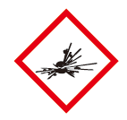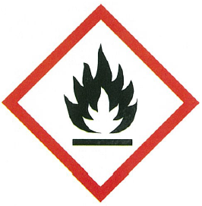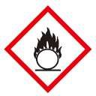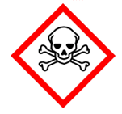

⑥ ⑦ ⑧ ⑨
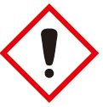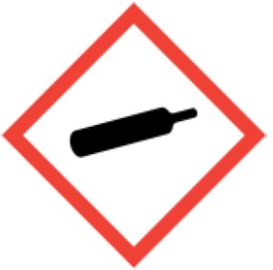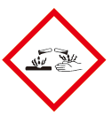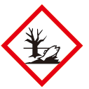
回答（問9） | 回答（問10）

